pipHọ và tên:Giang Thị Sông Hằng

Lớp :CNTT4

MSSV:1050080133

Bài Thực Hành 5

Lap7:Airflow

Bước 1: tải apache-airflow

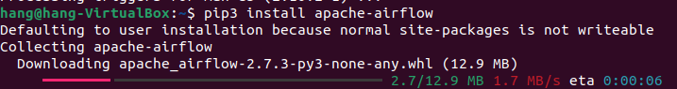

Bước 2:Khởi tạo cơ sở dữ liệu airflow

Bước 3:Tạo thông tin

Bước 4:Khởi động web máy chủ Airflow

Bước 5:Liệt kê các kết nối đang sử dụng cổng TCP có địa chỉ 8080Laaj

Bước 6:Lập lịch và thực thi công việc

Bước7:Đăng nhập vào trang web airflow

Bước 8:Tại airflow tạo thư mục tên “dags”



Bước 9:Trong thư mục “dags” tạo “PythonDemoDag.py”

Bước 10:: Khởi chạy lại airflow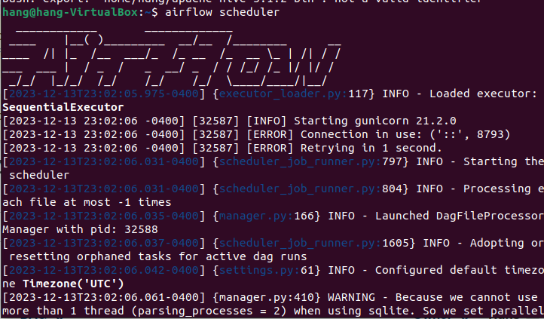

Bước11: Vào localhost 8080 kiểm tra

Bước 12:Trigger

Bước 13:Tạo thêm 2 task

Bước 14: Kết quả

Lab Streamlit

Bước 1 cài đặt stramlit

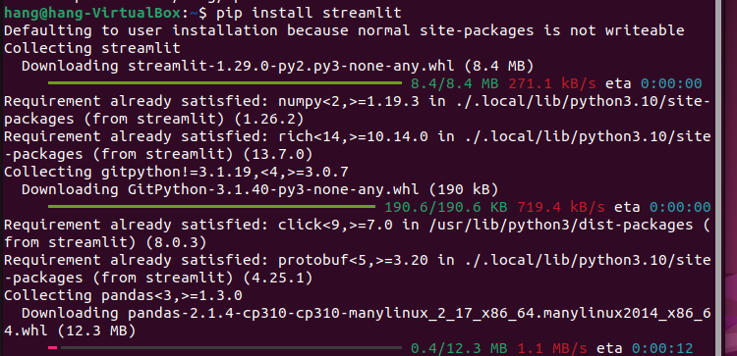

Bước 2:Chạy Streamlit với file demo.py

Bước 3:kết quả chjay từ file demo.py

